Pädagogisches und organisatorisches Konzept zur lernförderlichen Verknüpfung von
Präsenz- und Distanzunterricht
Regel-Stundenplangestaltung
Allgemeine Informationen zum GVB Bergerhof-Wupper
Der GVB Bergerhof-Wupper ist eine Verbundschule mit zwei Standorten in Radevormwald. Der Standort „Bergerhof“ liegt im Stadtteil Bergerhof, der Standort „Wupper“ im Stadtteil Dahlerau.
Insgesamt werden am GVB Bergerhof-Wupper 14 Klassen von 16 Lehrerinnen und Lehrern unterrichtet, sowie von einer Sonderpädagogin und einer sozialpädagogischen Fachkraft unterstützt.

Personaleinsatz
Von den 16 Lehrerinnen und Lehrern arbeiten 12 LehrerInnen in Vollzeit, die anderen haben eine reduzierte Stundenanzahl. Eine Lehrerin befindet sich aktuell in Elternzeit.
Die Sonderpädagogin arbeitet mit reduzierter Stundenzahl, die sozialpädagogische Fachkraft steht uns in Vollzeit zur Verfügung.
Die Schulleitung unterrichtet 6 Wochenstunden und steht bei Bedarf für Vertretungsunterricht zur Verfügung.
Das Kollegium ist voll einsatzfähig, da keiner zu den Risikopatienten gehört. Das bedeutet, dass die Stundentafel aktuell voll ausgeschöpft werden kann.

Organisation des Unterrichtsbeginns
Der Unterricht beginnt am Standort Wupper um 07:40 Uhr und am Standort Bergerhof um 07:50 Uhr.
Vor Betreten des Schulhofes muss eine Mund-Nasen-Bedeckung aufgesetzt werden, die erst beim Betreten des Klassenraums wieder entfernt werden darf.
Um zu vermeiden, dass sich Schülerinnen und Schüler unterschiedlicher Klassen und Jahrgänge vor Unterrichtsbeginn vermischen haben die Kinder die Aufgabe, sofort nach Betreten des Schulhofes in ihren Klassenraum zu gehen. Eine Frühaufsicht, die zentral auf dem Schulhof positioniert ist achtet darauf, dass sich kein Kind auf dem Schulhof aufhält.
Im Klassenraum angekommen waschen sich die Schülerinnen und Schüler die Hände und haben nun die Möglichkeit, langsam anzukommen, sich miteinander auszutauschen, oder an bereitgestelltem oder mitgebrachtem Material zu arbeiten (Lies-Mal-Heft, Lesen, Geschichte schreiben, Mathe-Knobel-Kartei, Mathe-Förder-Kartei, etc.).
Zum Klingeln beginnt der Unterricht.

Aussagen zu einzelnen Fächern
Die Schülerinnen und Schüler des GVB Bergerhof-Wupper werden aktuell in allen vorgeschriebenen Fächern unterrichtet:
Deutsch (5 Wochenstunden)
Mathematik (5 Wochenstunden)
Sachunterricht (1-4 Wochenstunden)
Englisch (2 Wochenstunden)
Musik (2 Wochenstunden)
Kunst (2 Wochenstunden)
Sport/ Schwimmen (3-4 Wochenstunden)
Religion (1-2 Wochenstunden)
Förderunterricht (1-2 Wochenstunden)
Durch die unterschiedlichen Studienschwerpunkte der einzelnen Lehrkräfte ist es nicht möglich, dass alle Lehrer nur ihre Schwerpunktfächer unterrichten, was bedeutet, dass einige Fächer fachfremd unterrichtet werden müssen. Welche Fächer dies sind ist bei jeder Klasse unterschiedlich. Hier ein Beispiel der Klasse 3b:

Deutsch (Fachkraft)
Mathematik (fachfremd)
Sachunterricht (fachfremd)
Englisch (Fachkraft)
Musik (fachfremd)
Kunst (fachfremd)
Sport (fachfremd)
Schwimmen (Fachkraft)
Religion (Fachkraft)

Die Kollegen, die ein Fach fachfremd unterrichten stehen in engem Austausch mit denen, die diesen Bereich studiert haben. Durch diese enge Kommunikation und die dadurch andauernde kollegiumsinterne Fort- und Weiterbildung der fachfremden Kollegen wird eine maximale Effizienz der Unterrichtsqualität erreicht.

Änderungen in der Raumplanung
Da es sich an beiden Standorten um relativ kleine Gebäude handelt, brauchen nur wenig Änderungen in der Raumplanung durchgeführt werden. Darüber hinaus besteht in allen Klassenräumen die Möglichkeit, stoß- und querzulüften. Während des Unterrichts ist eine dauerhafte Querlüftung gewährleistet, je nach aktueller Coronaschutzverordnung wird stoßgelüftet. Aktuell ist dies alle 20 Minuten.
Einzig der Verzicht auf die Nutzung der Turnhallen und der damit verbundenen möglichen Verlegung des Sportunterrichts nach draußen lässt sich an dieser Stelle anführen. Der Standort Wupper hat von der Stadt Radevormwald die Erlaubnis erhalten, die Turnhalle bei schlechtem Wetter zu nutzen. Der Standort Bergerhof wartet auf ein Lüftungsgerät, um diese Option ebenfalls nutzen zu können.

Pausengestaltung
Die Pausengestaltung haben die Standorte Bergerhof und Wupper ähnlich gelöst, da beide Standorte vergleichbare Voraussetzungen haben.

An beiden Standorten wurden die 1. große Pause und die Frühstückspause getauscht, da sich die Kinder nach der Hofpause und vor dem Frühstück die Hände waschen müssen. Somit beginnt die Hofpause nicht mehr um 09:40 Uhr, sondern bereits um 09:20 Uhr.
Damit es nicht zu Klassen- oder Jahrgangsvermischungen kommt, wurden die weitläufigen Schulhöfe und die Wiese hinter den Pavillons in insgesamt acht Parzellen unterteilt. Die Klassen verteilen sich auf diese Parzellen in einem rollierenden System. Um eine adäquate Aufsicht zu gewährleisten, sind in jeder Pause zwei Lehrkräfte eingeteilt. Eine Aufsicht ist als Ansprechpartner auf dem Schulhof, eine hinter den Pavillons vorzufinden.

Ein ähnliches Konzept existiert am Standort Wupper. Auch dort wurde die Hofpause vorgezogen und beginnt bereits um 09:10 Uhr, die Frühstückspause findet um 9:30 Uhr statt. Die 6 Klassen sind ebenfalls in einzelne Parzellen unterteilt und folgen einem rollierenden System. Auch dort sind in jeder Pause zwei Lehrkräfte anzutreffen, um auf dem weitläufigen Grundstück einen leicht zu findenden Ansprechpartner für die Schülerinnen und Schüler zu gewährleisten.

Änderungen im Schulalltag
Coronabedingt sind einige Änderungen im Schulalltag des GVB Bergerhof-Wupper unvermeidlich. Diese sollen hier aufgeführt werden:
- Tagespraktikanten dürfen derzeit nicht angenommen werden.
- Praktikanten, die länger bleiben (2 Wochen oder länger) dürfen weiterhin ihr Praktikum an der GVB Bergerhof-Wupper absolvieren.
- Feste und Feiern (z.B. Abschluss Klasse 4, Einschulung) werden angepasst an das Hygienekonzept der Schule eingeschränkt durchgeführt.
- Die Aktion „Schulobst“ findet aufgrund der Infektionsgefahr nicht mehr statt.
- Das Fach „Schwimmen“ findet nicht mehr klassenübergreifend statt, was bedeutet, dass jede Klasse nur alle zwei Wochen Schwimmunterricht erhält. In der Woche ohne Schwimmunterricht hat die Klasse stattdessen Sport (je nach Coronaschutzverordnung).

Um zu gewährleisten, dass alle Kinder gesund zur Schule kommen, sollen sich die Eltern an folgendem Schaubild orientieren:
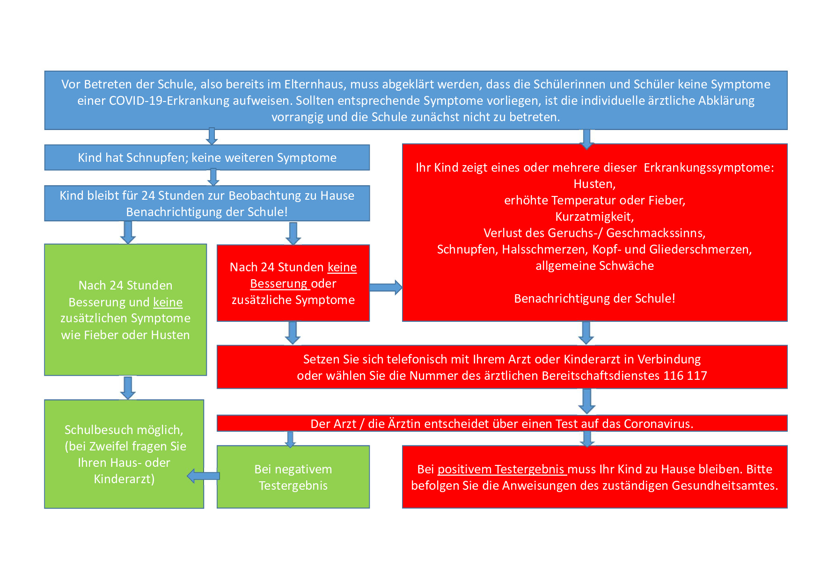

Vorüberlegungen zu möglicher Sonder-Stundenplangestaltung
Da es sich bei dem GVB Bergerhof-Wupper um eine Grundschule handelt, ist es nicht möglich, ein Lernen auf Distanz ohne weiteres einzurichten. Das betrifft auch die Schaffung von Lernräumen (so genannten Study Halls).
Sollte es aufgrund von Personalengpässen dazu kommen, dass nicht genug Lehrkräfte für alle Schülerinnen und Schüler verfügbar sind, wird der Stundenplan auf die Kernfächer zurückgefahren und die Kinder werden nach einem rollierenden System unterrichtet. Das bedeutet, einige Klassen haben in den ersten drei Stunden Unterricht, die anderen in den letzten drei Stunden.
Sollten auch dafür zu wenig Lehrkräfte vorhanden sein, werden die Schülerinnen und Schüler die Schule an unterschiedlichen Tagen besuchen, damit für alle Kinder das gleiche Recht auf Bildung durchgesetzt werden kann.

Vorbereitung von Distanzunterricht im Rahmen des Präsenzunterrichts
Da eine technische Ausgestaltung des Distanzunterrichts in der Primarstufe derzeit noch nicht weit genug fortgeschritten ist, befindet sich die technische Abfrage nach geeigneten Endgeräten in der Planung. Darüber hinaus kann eine flächendeckende Versorgung der Schülerinnen und Schüler mit Endgeräten in der Primarstufe nicht vorausgesetzt werden, was zu einer längeren Vorbereitungszeit führt – sowohl, was die Beschaffung von geeigneten Endgeräten betrifft, als auch bei der dazugehörigen Übung zum Umgang mit diesen.
Um einen erfolgreichen und effektiven Distanzunterricht gewährleisten zu können, werden die Schülerinnen und Schüler bereits ab Klasse 1 zu möglichst selbständigem Arbeiten im Präsenzunterricht angeleitet. Verwendete Methoden hierfür sind Werkstätten, Stationsarbeit, Partner- und Gruppenarbeiten, sowie die Vorbereitung eigener Vorträge und Referate. Diese Methoden werden in allen Fächern gleichermaßen gefördert.
Es versteht sich von selbst, dass der Grad der Selbständigkeit steigt, je länger die Kinder die Schule besuchen. Ein viertes Schuljahr arbeitet also wesentlich eigenständiger, als ein erstes Schuljahr. Das ist im Distanzunterricht zu berücksichtigen.
Das Kollegium arbeitet sowohl im Präsenzunterricht, als auch in der Vorbereitung für den eventuell anfallenden Distanzunterricht eng zusammen. Es gibt wöchentliche Treffen der Jahrgangsteams, Konferenzen und Förderkonferenzen, in denen eine engmaschige Zusammenarbeit garantiert wird.
Darüber hinaus hat die Stadt Radevormwald begonnen, die technische Versorgung der Schulen aufzurüsten. Bis zum Ende des Jahres 2020 soll jede Klasse für die Hälfte der SuS mit Tablets ausgestattet sein. Die Lehrerinnen und Lehrer erhalten ebenfalls jeweils ein Tablet. Das sorgt dafür, dass die Kinder im Präsenzunterricht lernen können, mit Lernapps wie zum Beispiel Logineo sachgerecht umzugehen. Für Fragen stehen die Lehrerinnen und Lehrer dann jederzeit zur Verfügung.
Eine so sichere Nutzung der Endgeräte, dass die SchülerInnen diese auch selbständig zu Hause im Distanzunterricht bedienen können, ist allerdings frühestens für das Schuljahr 2021/2022 geplant.

Organisation von Distanzunterricht
Um auf eine spontane coronabedingte Schulschließung optimal vorbereitet zu sein, haben die SchülerInnen ihr Arbeitsmaterial seit Beginn des Schuljahres 2020/21 immer in ihrer Schultasche. Sollte es zu einer spontanen Schulschließung und dem damit verbundenen Unterricht auf Distanz kommen, haben die Jahrgangsteams Material in Form von Arbeitsblättern vorbereitet, die den Schülerinnen und Schülern per Post zugeschickt werden. Zusätzlich finden sich differenzierte Lernangebote auf der Homepage des GVB Bergerhof-Wupper.

Das aktuelle Lernangebot ist für einen Zeitraum von zwei Wochen ausgelegt. Sollte die Schulschließung aufgrund eines Lockdowns länger dauern, wird ein kontaktloser Materialaustausch stattfinden: Die Eltern bringen das bearbeitete Material in die Schule, legen es in einen dafür vorgesehenen Behälter und erhalten das neue Material erneut per Post. Über das entsprechende Vorgehen werden die Klassenpflegschaftsvorsitzenden per E-Mail oder Telefon informiert und geben dieses an die anderen Eltern weiter.
Bei einer quarantänebedingten Schulschließung reicht das vorbereitete Material aus und die Kinder bringen es zu Beginn des Präsenzunterrichts wieder mit in die Schule.
Die Eltern und Schülerinnen und Schüler werden zu Beginn des Distanzunterrichts darüber informiert, dass die Arbeitsmaterialien verpflichtend sind und anhand der Arbeitsergebnisse bewertet werden. So versuchen wir zu gewährleisten, dass alle Schülerinnen und Schüler das bereitgestellte Material erarbeiten.

Anders als während der letzten Schulschließung ist es diesmal möglich, den Schülerinnen und Schülern Lerninhalte bereitzustellen, die sie sich neu erschließen müssen. Darauf wurde im Präsenzunterricht hingearbeitet, sodass alle Kinder in der Lage sind, sich systematisch einer neuen Problemstellung zu nähern und Lösungswege dafür zu erarbeiten.

Für Feedback und Beratung der Eltern stehen alle Klassenlehrer telefonisch oder per Mail zur Verfügung.

Plan für den Fall einer Schulschließung
Aussagen zum Einsatz von Lehrkräften in Distanz
Aktuell befinden sich alle Lehrerinnen und Lehrer im Präsenzunterricht, da keiner Vorerkrankungen aufweist oder zur Risikogruppe gehört. Sollte sich dies ändern ist die freigestellte Lehrkraft für Unterrichtsplanung, Vorbereitung für Lernen auf Distanz, Korrektur von Lernzielkontrollen und Ähnlichem zuständig.
Damit folgt der GVB Bergerhof-Wupper den Vorgaben des Schulministeriums NRW.

Aussagen zur Einbindung von einzelnen SchülerInnen in Distanz
Aktuell befinden sich alle Schülerinnen und Schüler im Präsenzunterricht, da keiner Vorerkrankungen aufweist oder zur Risikogruppe gehört. Sollte sich dies ändern, wird die Schülerin/ der Schüler im Distanzunterricht unterrichtet. Das bedeutet, die Klassenlehrkraft ist dafür zuständig, bearbeitetes Material an den Schüler/ die Schülerin weiterzuleiten und gegebenenfalls zu erklären um zu gewährleisten, dass der Anschluss an den Leistungsstand der Klasse nicht verloren geht. Dies geschieht entweder per Mail oder auf dem Postweg, falls die betroffene Familie nicht das nötige technische Equipment besitzt.
Damit folgt der GVB Bergerhof-Wupper den Vorgaben des Schulministeriums NRW.

Kommunikation im Kollegium
Teambildung
Der GVB Bergerhof-Wupper arbeitet auch während des Präsenzunterrichts in festen Jahrgangsteams, die durch jahrgangsübergreifende Fachkonferenzen ergänzt werden. Im Fall einer Schulschließung sind diese Teams durch telefonischen Austausch, E-Mail und WhatsApp eng miteinander vernetzt, was eine kurzfristige Absprache und ein schnelles Reagieren bei eventuell auftretenden Problemen möglich macht.

Gestaltung von Lehrerkonferenzen
Im Falle einer Schulschließung finden die Lehrerkonferenzen per ZOOM statt. Alle Kollegen des GVB Bergerhof-Wupper sind mit entsprechender Internetverbindung und Endgeräten ausgestattet, die eine solche Konferenzgestaltung ermöglichen.

Gestaltung von Jahrgangs- und/oder Fachkonferenzen
Jahrgangs- und Fachkonferenzen finden während der Schulschließung ebenfalls via ZOOM, teilweise auch per Telefon statt.

Möglichkeiten eines kollegialen Erfahrungsaustauschs
Sollte es zu Erfahrungen kommen, die kollegial wichtig sind, können diese entweder mit Hilfe von ZOOM ausgetauscht, oder per E-Mail verschickt werden.

Sicherstellung der Kommunikation mit Eltern
Information
Um eine dauerhaft fließende Informationskette zu garantieren, sind die Klassenpflegschaftsvorsitzenden eng mit der Klassenlehrkraft vernetzt. Regelmäßige Telefonate und E-Mails sorgen dafür, dass die Klassenpflegschaftsvorsitzenden diese direkt an die anderen Eltern der Klasse weitergeben können, sodass alle Beteiligten zeitnah über eventuelle Änderungen informiert sind.

Beratung
Um die Eltern auch während der Schulschließung umfangreich beraten zu können, bieten alle Lehrkräfte telefonische Sprechstunden an, die viermal in der Woche stattfinden.

Steuergruppe
Informationsfluss
Zur Steuergruppe gehören:
Die Schulleitung Frau Heynen,
die Standortkoordinatoren Frau Höhl und Frau Röllinghoff,
die Lehrkraft Frau Konejung,
die OGS-Leitung Frau Riewe und
die Schulpflegschaftsvorsitzende Frau Pedolsky.

Die Steuergruppe hat die Aufgabe, neue Informationen an alle wichtigen Stellen (OGS, Lehrer, Eltern) weiterzuleiten und, bei neuen Anforderungen, für deren Durchführung zu sorgen.

Prozessbegleitende Evaluation
Darüber hinaus hat die Steuergruppe die Aufgabe, prozessbegleitend mit allen beteiligten Gruppen zu kommunizieren. Die daraus gewonnenen Erkenntnisse werden ausgewertet und können dafür sorgen, aufkommende Probleme schnell zu bearbeiten und Hindernisse während des Organisationsablaufs zu beseitigen.

